ALCALDAI MUNICIPAL DE EL ROSARIO
DEPARTAMENTO DE CUSCATLAN, TEL. FAX: 2379-6431
Correo Electrónico: alcaldiaelrosariocus@gmail.com ___________________________________________________________________________
_____________________________________________________________________________

El Rosario, 28 de septiembre de 2020
Señor
Pedro José Flores Amaya
Presente

Respetable señor Flores Amaya

En respuesta a su solicitud de información de fecha día 11 de septiembre del presente año, y recibida el día 14/9/2020, en donde solicita información en digital relacionada a muebles e inmuebles propiedad de la Municipalidad, a continuación se ajunta nota enviada por el departamento de contabilidad donde detalla la información quedando a la orden por si necesita que se aclare cualquier duda.

Esperando que la información sea de su entera satisfacción, me suscribo de usted.-

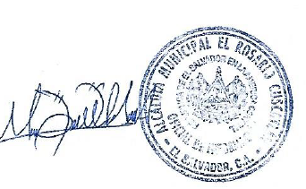
Atentamente;

Licda. María Dilsia Membreño
Oficial de acceso a la información Pública

